17/07/2026, 06:54 SEVCPRM - 2934973 - Aditivo ao Acordo de Cooperação


ADITIVO AO ACORDO DE COOPERAÇÃO N Q AO ACT N O 059/2022 - 1 0 TERMO ADITIVO
Processo 48092000546/2026-52 Unidade Gestora: SUREG-BE/DGM

PRIMEIRO TERMO ADITIVO AO ACORDO DE COOPERAÇÃO N 0059/2022 QUE ENTRE SI CELEBRAM A COMPANHIA DE PESQUISA DE RECURSOS MINERAIS E A UNIVERSIDADE FEDERAL DO PARÁ
A COMPANHIA DE PESQUISA DE RECURSOS MINERAIS (CPRM), empresa pública na forma da Lei 8.970, de 28 de dezembro de 1994, com as atribuições de Serviço Geológico do Brasil, vinculada ao Ministério de Minas e Energia, com sede na Capital Federal, DF, endereço SBN, Quadra 2, Asa Norte, Bloco H — Edifício
Central Brasília - Brasília/DF - CEP: 70040-904, inscrita no CNPJ/MF sob o n_o 00.091.652/0001-89, e a Superintendência Regional de Belém, situada na Av. Doutor Freitas n o 3645, Belém/PA, CEP: 66095-110, neste ato representada, na forma do seu Estatuto Social, aprovado pela Assembleia Geral em 18 de dezembro de 2025, doravante denominada simplesmente CPRM, e a UNIVERSIDADE FEDERAL DO PARÁ (UFPA), Autarquia Federal, com sede na Rua Augusto Corrêa, n_o 01, Guamá, Belém-PA, CEP: 66.075-110, inscrita no CNPJ/MF sob o n_o 34.621.748/0001-23, doravante denominada UFPA, neste ato representada, na forma de seu Estatuto por seu Reitor Prof. Dr. GILMAR PREREIRA DA SILVA, brasileiro, casado, Professor de Nível Superior, residente e domiciliado na cidade de Belém/PA, portador da Carteira de Identidade n o
1544266, expedida pela SSP-PA, em 05/11/1992, e inscrito no CPF/MF sob o n_o 135.515.992-87, juntas denominadas Partícipes, resolvem celebrar o presente Instrumento, sujeitando-se ao Regulamento de Licitações e Contratos da CPRM, à Lei 13.303, de 30 de junho de 2016 e sua legislação subsequente, mediante as seguintes cláusulas e condições:

CLÁUSULA PRIMEIRA - DO OBJETO
1.1. Prorrogar o prazo de vigência do Acordo de Cooperação n Q 059/2022 por 48 meses, compreendendo o período de 08/06/2026 a 08/06/2030 renováveis, antes do término da vigência, mediante de Termos Aditivos.
1.2. Aprovar o novo Plano de Trabalho, discriminando as atividade e o cronograma de execução condizente com o prazo de prorrogação.
- CLAUSULA SEGUNDA - DA RATIFICAÇÃO
  - Ficam ratificadas as demais cláusulas e condições constantes no Instrumento originário, não modificadas no todo ou em parte, pelo presente Termo Aditivo
- CLÁUSULA TERCEIRA - DA PUBLICAÇÃO
  - A CPRM, providenciará, como condição de eficácia, a publicação do extrato deste Instrumento no Diário Oficial da União.
E, por estarem de acordo, os Partícipes firmam eletronicamente o presente Instrumento para que produza seus regulares e legais efeitos jurídicos.
https://sei.sgb.gov.br/sei/controlador.php?acao=documento_imprimir web&acao origem=arvore visualizar&id documento=3261153&infra sist. . . 1/2
06:54 - 2934973 - Aditivo ao Acordo de cooperaçåo Anexos: Plano de Trabalho - convênios/Ajustes (SEI 2934976)
Testemunhas :
pela CPRM: MARCOS LUIZ DO ESPIRITO SANTO QUADROS pela UFPA: CLAUD O NERY LAMARÃO
sei! Documento assinado ele tronicamente por Claudio Nery Lamarão, Testemunha, em 03/06/2026, às 14:21, conforme horário oficial de Brasília, com fundamento no art. § IP, do Decreto 8_539. de de outubro de 2015.
sei! Documento assinado eletronicamente por GILMAR PEREIRA DA SILVA, Representante Legal, em 03/06/2026, às 14:33, conforme horário oficial de Brasília, com fundamento no art. 62, § 12, do Decreto ne 8.539. de 8 de outubro de 2015.
sei! 63
Documento assinado ele tronicamente por MARCOS LUIZ DO E. SANTO QUADROS, superintendente, em 03/06/2026, às 15:02, conforme horário oficial de Brasília, com fundamento no art. § 12, do
Q.e.g.AQ-1.1.2åSLde-å.de-Q.U.I.UhLQ-de2Q.15
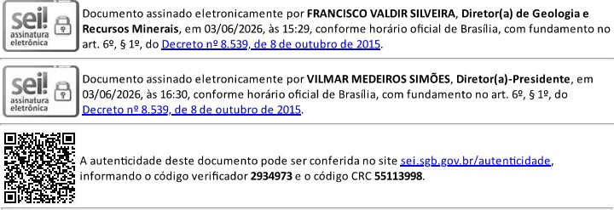
Documento assinado ele tronicamente por FRANCISCO VALDIR SILVEIRA, Diretor(a) de Geologia e

Recursos Minerais, em 03/06/2026, às 15:29, conforme horário Oficia de Brasília, com fundamento no

Referência: Processo ne 48092.000546/2026-52 SEI ne 2934973
https•_//gei.sgb.gov2/2

